
SISTEMA POSTA DIGITAL
Informe técnico modelo de software multiparadigma
Curso: Lenguajes de Programación
Docente: Dr. Jhonatan Isaac Vargas Huaman
Integrantes:
N00541364 Claudio Villanueva, Piero Alexander 100%
N00560248 Ventura Guerra, Abigail Ariana 100%
N00536065 Ruiz Bravo Celeste Milagros 100 %
N00541685 Zavala Solis, Jazmin Elena 100 %

Repositorio público: https://github.com/Piero220/posta-digital
2026

1.1 Análisis del problema y selección de paradigmas

Problema, beneficiarios y alcance
El establecimiento de salud Puesto de Salud Villa Esperanza, ubicado en el distrito de Pampas Grande, provincia de Huaraz, región Áncash, atiende a sus pacientes con un cuaderno de papel: las citas se anotan a mano, los datos se repiten y no hay forma rápida de consultar el historial. Esto provoca duplicados, pérdida de información y demoras, la misma brecha digital descrita en el caso del C. S. Santa Rosa (Chugur, Cajamarca). El prototipo Posta Digital organiza, con datos ficticios, el registro de pacientes, médicos, citas y atenciones, sin sustituir un sistema clínico real. Sus usuarios simulados son el personal de recepción y el personal médico. El sistema no recopila DNI, dirección, teléfono ni información clínica real. Los requerimientos se resumen en la Tabla 1 y la selección de paradigmas se justifica en las Tablas 2 y 3.
Tabla 1. Requerimientos funcionales y criterios de aceptación
ID | Requerimiento | Criterio dado–cuando–entonces
RF01 | Registrar paciente | Dado un código nuevo, cuando la edad es un entero entre 0 y 120, entonces se agrega el paciente.
RF02 | Registrar médico | Dado un código nuevo, cuando se indica la especialidad, entonces se agrega el médico.
RF03 | Buscar por código | Dado un código registrado, cuando se busca, entonces se devuelve el objeto; si no existe, se informa.
RF04 | Programar cita | Dados paciente y médico existentes, cuando la fecha tiene formato DD/MM/AAAA, entonces se crea la cita.
RF05 | Registrar atención | Dada una cita existente, cuando se ingresa el diagnóstico ficticio, entonces se añade al historial del paciente.
RF06 | Buscar médicos por especialidad | Dada una especialidad, cuando se consulta (sin distinguir mayúsculas), entonces se devuelve la lista de médicos coincidentes o una lista vacía.

Restricciones de diseño:
- Herramientas abiertas: Python 3, VS Code y Graphviz (Python Software Foundation, 2026; Microsoft, 2026; Graphviz, 2026), todas gratuitas, porque el establecimiento no cuenta con presupuesto para licencias.
- Datos ficticios y nombres ocultos: el sistema solo guarda datos inventados y muestra únicamente la inicial del nombre del paciente, conforme a la Ley N.° 29733 (Congreso de la República del Perú, 2011).
- Encapsulamiento: los atributos se marcan con guion bajo y se acceden con getters y setters que validan la edad y la fecha (RF01, RF04).
- Consultas funcionales: la búsqueda de médicos usa filter() sin modificar las listas originales (RF06).
- Control de versiones: todo el código se guarda en un repositorio público de GitHub con commits descriptivos en español.
Criterios de éxito medibles:
- Duplicados: el 100 % de los códigos repetidos se rechaza (prueba test_duplicado_codigo).
- Pruebas: las 12 pruebas automáticas pasan al ejecutar «pytest -v».
- Entradas inválidas: una edad no numérica o un código inexistente muestra un mensaje y el programa sigue funcionando.
- Consulta por especialidad: la búsqueda devuelve la lista correcta sin distinguir mayúsculas y una lista vacía si no hay coincidencias (prueba test_filtrar_medicos_con_y_sin_resultados).

Comparación y selección
La Tabla 2 compara tres paradigmas aplicados a Posta Digital (ventajas, desventajas y caso de uso) y la Tabla 3 los puntúa con los cuatro criterios técnicos usados para decidir.
Tabla 2. Comparación de paradigmas aplicados a Posta Digital
Paradigma | Uso en Posta Digital | Justificación
Estructurado | Funciones, listas, validaciones y menú de main.py (RF01 a RF05). | Cada proceso se escribe como una secuencia corta de pasos fácil de seguir (RF01, RF03, RF04). Ventaja: se lee y depura con facilidad. Desventaja: si el sistema crece, las validaciones se repiten.
Orientado a objetos | Clases Paciente, Medico y Cita (paciente.py, medico.py, cita.py). | Cada entidad guarda sus datos y reglas, como la edad entre 0 y 120 y el formato de la fecha (RF01, RF04, RF05). Ventaja: el encapsulamiento protege los datos con getters y setters. Desventaja: exige más archivos y código inicial.
Funcional | filter() con lambda para buscar médicos por especialidad. | La consulta se expresa en una línea y no modifica la lista original (RF06). Ventaja: no altera los datos. Desventaja: no sirve para registrar ni actualizar, que sí cambian el estado.
Tabla 3. Puntuación de paradigmas según criterios técnicos
Paradigma | Legibilidad | Mantenibilidad ante cambios | Protección de datos personales | Facilidad de prueba automática | Total
Estructurado | 3 | 1 (las validaciones se repiten) | 1 (listas globales sin encapsulamiento) | 2 | 7 / 12
Orientado a objetos | 2 | 3 | 3 (atributos protegidos y setters) | 3 | 11 / 12
Funcional | 3 | 3 | 2 (no modifica los datos, pero no los oculta) | 3 (sin efectos secundarios) | 11 / 12
Escala del equipo: 1 = bajo, 2 = medio, 3 = alto. Ningún paradigma cubre solo todos los requerimientos: el funcional solo atiende consultas (RF06), el orientado a objetos modela las entidades (RF01, RF02, RF04, RF05) y el estructurado coordina el flujo y las búsquedas por código (RF01 a RF05). Por eso se integran los tres.
Decisión de diseño D1: se adoptó una combinación multiparadigma (estructurado + orientado a objetos + funcional). Ningún paradigma se incluyó solo por cumplir; cada uno resuelve una necesidad identificable del prototipo. La comparación usó cuatro criterios técnicos: (1) legibilidad para el equipo, (2) mantenibilidad ante cambios, (3) protección de los datos personales mediante encapsulamiento y (4) facilidad para probar de forma automática (Tabla 3). D1 queda registrada como restricción de diseño (encapsulamiento y consultas funcionales), se vincula con los requerimientos RF01, RF03, RF04, RF05 y RF06 y es trazable en el plan de trabajo: el hito 2 implementa el paradigma estructurado y la consulta funcional, el hito 3 el modelo orientado a objetos y el hito 4 su integración (Tabla 4).

1.2 Planificación y viabilidad
El plan de trabajo se organiza en 6 hitos fechados (Tabla 4) con roles diferenciados (Tabla 5). Las fechas son las acordadas por el equipo para llegar a la entrega final.
Tabla 4. Cronograma, responsables y dependencias
Hito | Producto | Fecha | Responsable (rol) | Dependencia
1 | Problema, alcance y requerimientos (RF01 a RF06) | 12/10/2026 | Documentación y sustentación | Ninguna
2 | Prototipo estructurado y consulta funcional con filter() (D1) | 19/10/2026 | Programador de lógica | Hito 1: requerimientos definidos
3 | Modelo orientado a objetos: clases y UML (D1) | 26/10/2026 | Diseñador de clases | Hito 2: las clases reutilizan las validaciones
4 | Integración de los tres paradigmas: citas e historial | 02/11/2026 | Integrador | Hitos 2 y 3 terminados
5 | Calidad: pruebas automáticas y privacidad de datos | 09/11/2026 | Pruebas y calidad | Hito 4: módulo integrado
6 | Entrega: repositorio e informe | 16/11/2026 | Integrador y documentación | Hito 5: pruebas aprobadas
Tabla 5. Roles y responsabilidades del equipo
Rol | Responsabilidades | Hitos | Integrante
Diseñador de clases | Diagrama UML y clases Paciente, Medico y Cita con encapsulamiento. | 3 | Todos
Programador de lógica | Funciones de main.py, validaciones y consulta con filter(). | 2 | Todos
Integrador | Une clases y funciones, controla versiones en Git y publica el repositorio. | 4 y 6 | Todos
Pruebas y calidad | Pruebas con pytest, revisión de privacidad de datos y de buenas prácticas. | 5 | Todos
Documentación y sustentación | Informe, capturas de evidencia y diapositivas. | 1 y 6 | Todos
Ruta crítica: hito 2 → hito 3 → hito 4 → hito 5. Dependencia 1: el hito 3 depende de que las validaciones del hito 2 estén estables, porque las clases reutilizan las reglas de edad y fecha. Dependencia 2: el hito 4 requiere las funciones del hito 2 y las clases del hito 3 terminadas. Un retraso en cualquiera de estos hitos retrasa la entrega.
Contingencia del riesgo principal (falla de la integración o de la demostración): el equipo conserva capturas de la ejecución de «python main.py demo» y de «pytest -v» y mantiene el recorrido reproducible con un solo comando. Si el hito 4 se atrasa más de dos días, se recorta el alcance a la interfaz de consola, sin funciones adicionales, para no afectar la entrega.
Componente más incierto: la integración de los tres paradigmas (clases, funciones de main.py y filter() con lambda) en un mismo flujo; si no se comunicaban bien, habría que rediseñar la arquitectura antes de continuar. Para aislar esa incertidumbre se ejecutó un flujo mínimo con «python main.py demo»: crear un paciente y dos médicos mediante main, rechazar un duplicado, programar una cita, rechazar una cita con un paciente inexistente (P999), registrar una atención, consultar el historial y filtrar médicos. Veredicto de viabilidad: funciona, con la evidencia de la Figura 1. Decisión derivada y ajuste del plan: se descarta rediseñar la arquitectura, se mantiene Python 3 con cuatro archivos de código más las pruebas, el hito 4 conserva su fecha y se avanza al hito 5; además, el plan incorporó la contingencia de conservar capturas de la demostración (Tabla 4). Python 3, VS Code y Graphviz son gratuitos y suficientes para el alcance.
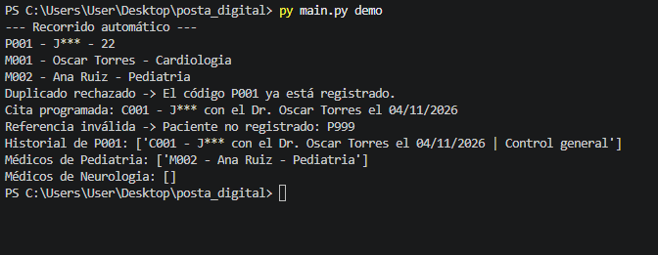
Figura 1. Ejecución del recorrido mínimo de viabilidad. Elaboración propia.

Tabla 6. Riesgos y mitigación
Riesgo | Impacto | Mitigación
Datos duplicados | Resultados inconsistentes | Validar el código con buscar_por_codigo() antes de agregar y cubrirlo con la prueba test_duplicado_codigo.
Entradas no numéricas | Interrupción del registro | Capturar ValueError en la edad, mostrar el mensaje y continuar el programa; cubierto con test_error_edad_no_numerica.
Exposición de nombres | Afectación de privacidad | Usar solo datos ficticios y mostrar únicamente la inicial del nombre (nombre_oculto); probado con test_nombre_del_paciente_se_muestra_oculto.
Falla durante demo | Sustentación incompleta | Conservar capturas de la ejecución y un recorrido reproducible con «python main.py demo».
Pérdida de código o retraso por no versionar | Retrabajo y pérdida del historial de cambios | Hacer commits frecuentes en español y subirlos a GitHub después de cada hito.
Autorregulación y retroalimentación. El equipo revisó el borrador contra la rúbrica de la evaluación parcial y registró cada ciclo de retroalimentación con el ajuste realizado y su evidencia (Tabla 7).
Tabla 7. Registro de retroalimentación y cambios
Ciclo | Fecha | Fuente | Retroalimentación recibida | Ajuste realizado | Evidencia
1 | 09/11/2026 | Revisión del borrador contra la rúbrica con IA (Claude) | Faltaba un sexto requerimiento; el cronograma no tenía fechas ni roles; la selección de paradigmas no puntuaba los criterios; faltaba documentar retroalimentación; RF03 y filter() estaban mal asociados. | Se agregó RF06, se fechó el cronograma y se asignaron roles, se creó la matriz de criterios (Tabla 3) y esta tabla. | Versión 2 del informe; commit 2856acf «Primera versión del sistema Posta Digital»
2 | 10/11/2026 | Revisión del informe contra la rúbrica con IA (Claude) | Faltaban las capturas de evidencia (ejecución, pytest y menú), el enlace real del repositorio, el anexo de declaración de uso de IA y el formato de las referencias. | Se insertaron las capturas, se agregó el enlace de GitHub y el commit del ciclo 1, se añadió el Anexo B de declaración de IA y se corrigieron las referencias. | Versión 3 del informe; commit [hash del commit]

1.3 Diseño orientado a objetos y UML
El diseño tiene tres clases: Paciente, Medico y Cita. Los atributos se marcan con guion bajo y se leen y modifican mediante getters y setters (propiedades de Python). Una cita tiene un solo paciente y un solo médico, pero un paciente puede tener varias citas (asociación) y un médico puede atender varias citas (agregación: existe independientemente de ellas). Paciente guarda en una lista el historial de las citas atendidas. La estructura se muestra en la Figura 2.
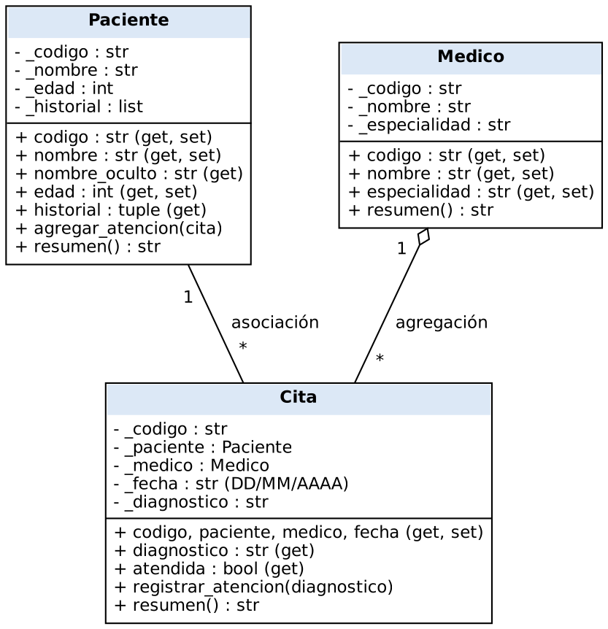
Figura 2. Diagrama UML de Sistema Posta Digital. Elaboración propia con Graphviz.
No se aplicó un patrón de diseño formal en este avance: las funciones registrar_paciente() y registrar_medico() de main.py centralizan la creación de objetos y validan los códigos, y no se añadieron más patrones sin una necesidad concreta. Para la evaluación final se evaluará formalizar el patrón Factory y aplicar Singleton al registro de datos.

1.4 Implementación multiparadigma

Integración del código
El módulo se implementó en Python 3 e integra los tres paradigmas decididos en D1 (Tabla 3): (1) paradigma estructurado en main.py, con las funciones registrar_paciente(), registrar_medico(), programar_cita() y el menú; (2) paradigma orientado a objetos en paciente.py, medico.py y cita.py, con atributos protegidos, getters y setters que validan la edad y la fecha; y (3) paradigma funcional con filter() y lambda en filtrar_medicos_por_especialidad(), que no modifica la lista original. El código completo y su explicación están en el Anexo A, y el repositorio público contiene el historial de commits.

1.5 Calidad, pruebas y consideraciones éticas
La Tabla 8 resume los casos de prueba (normal, extremo, error, duplicado y referencia inválida) que se automatizaron con pytest (pytest development team, 2026).
Tabla 8. Casos de prueba y resultados esperados
Caso | Entrada/condición | Resultado esperado
Normal | Paciente y médico existentes | Se crea la cita y la atención queda registrada en el historial del paciente.
Extremo | Edad 0 o 120 | Las edades 0 y 120 se aceptan; -1 y 121 se rechazan con error.
Error | Edad no numérica | Se lanza ValueError con el mensaje «La edad debe ser un número entero entre 0 y 120»; el programa continúa.
Duplicado | Código ya registrado | Se rechaza con el mensaje «El código P001 ya está registrado.»
Referencia inválida | Paciente P999 | Error «Paciente no registrado: P999»; no se crea la cita.
Consideración ética: el sistema trabaja solo con datos ficticios y muestra el nombre del paciente oculto (solo la inicial). Si algún día se usara con pacientes reales, la Ley N.° 29733 (Congreso de la República del Perú, 2011) exigiría consentimiento, finalidad clara y medidas de seguridad; un código de baja calidad o una exposición de datos afectaría directamente a los pacientes y al personal de salud. Se ejecutaron 12 pruebas automáticas con pytest, todas aprobadas.
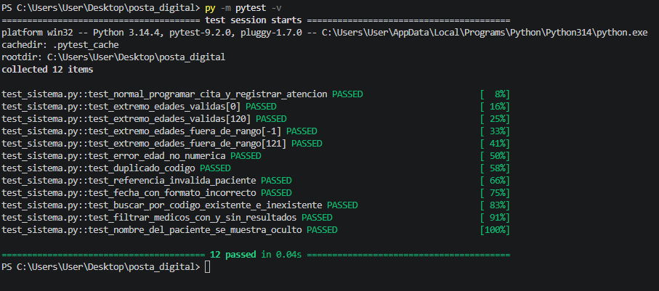

1.6 Resultados, conclusiones y trabajo futuro
El prototipo demostró que una solución pequeña puede combinar tres paradigmas con responsabilidades justificables. Se cumplieron los 6 requerimientos (RF01 a RF06) mediante datos ficticios: validación de duplicados, relaciones entre objetos, una consulta funcional, manejo de errores y pruebas reproducibles.
- Fortaleza: el código es simple y fácil de explicar, combina tres paradigmas con una función clara para cada uno, valida los datos y oculta los nombres de los pacientes.
- Limitación: los datos viven solo en memoria (se pierden al cerrar el programa) y la interfaz es únicamente de consola.
- Trabajo futuro: guardar los datos en una base de datos, construir una interfaz gráfica y validar el sistema con personal real del establecimiento.
La Tabla 9 relaciona cada necesidad con su implementación y su evidencia de prueba.

Tabla 9. Trazabilidad final
Necesidad | Implementación | Prueba/evidencia
Registro confiable | registrar_paciente(), registrar_medico(), Paciente.edad | Edad inválida y código duplicado
Citas válidas | programar_cita(), Cita.fecha | Paciente existente e inexistente (P999); fecha mal escrita
Consulta clínica ficticia | registrar_atencion(), Cita.registrar_atencion(), historial_texto() | Historial con una atención y con cero atenciones
Búsqueda por código y especialidad | buscar_por_codigo(), filtrar_medicos_por_especialidad() | Código existente e inexistente; coincidencia y lista vacía
Evidencia de Registro confiable:
Evidencia de Citas válidas:
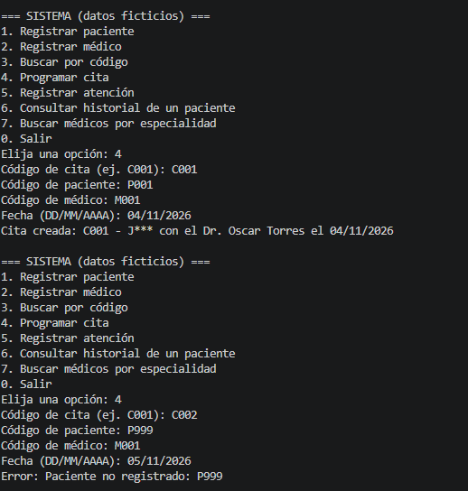
Evidencia de Consulta clínica ficticia:
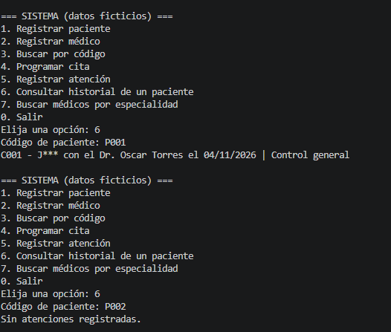
Evidencia de Búsqueda por código y especialidad:
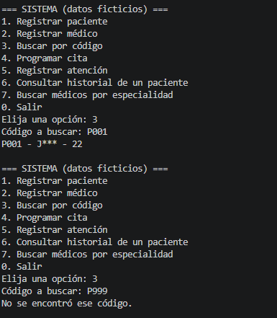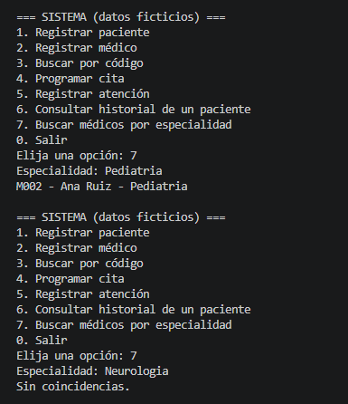

Declaración de uso de inteligencia artificial
Se utilizó inteligencia artificial generativa (Claude, de Anthropic) como apoyo para completar el código de clase (búsqueda por código, registro de atención y validaciones), proponer casos de prueba y redactar el informe a partir de la plantilla del docente. El equipo revisó, ejecutó, adaptó y explicó el código y el informe, y conserva la responsabilidad sobre el producto final. También se usó para revisar el borrador contra la rúbrica de la evaluación parcial (ciclo 1 de la Tabla 7). Ver Anexo B.

Referencias
Python Software Foundation. (2026). Python 3 documentation. https://docs.python.org/3/
Graphviz. (2026). Graphviz documentation. https://graphviz.org/
pytest development team. (2026). pytest documentation. https://docs.pytest.org/
Microsoft. (2026). Visual Studio Code documentation. https://code.visualstudio.com/docs
Congreso de la República del Perú. (2011). Ley N.° 29733, Ley de Protección de Datos Personales. El Peruano. https://www.leyes.congreso.gob.pe/Documentos/Leyes/29733.pdf

Anexo A. Código completo de cada archivo del sistema
paciente.py
class Paciente:
"""Paciente del centro de salud (datos ficticios)."""

def __init__(self, codigo, nombre, edad):
self._codigo = codigo
self._nombre = nombre
self._edad = None
self.edad = edad # se asigna con el setter para validar la edad
self._historial = [] # lista de citas atendidas

# Getters
@property
def codigo(self):
return self._codigo

@property
def nombre(self):
return self._nombre

@property
def nombre_oculto(self):
"""Muestra solo la inicial para no exponer el nombre completo."""
return self._nombre[:1] + "***"

@property
def edad(self):
return self._edad

@property
def historial(self):
# Se devuelve una tupla para que no se modifique la lista original.
return tuple(self._historial)

# Setters
@codigo.setter
def codigo(self, valor):
self._codigo = valor

@nombre.setter
def nombre(self, valor):
self._nombre = valor

@edad.setter
def edad(self, valor):
if isinstance(valor, bool) or not isinstance(valor, int) or not 0 <= valor <= 120:
raise ValueError("La edad debe ser un número entero entre 0 y 120.")
self._edad = valor

def agregar_atencion(self, cita):
"""Agrega una cita atendida al historial del paciente."""
self._historial.append(cita)

def resumen(self):
return f"{self._codigo} - {self.nombre_oculto} - {self._edad}"
1. Se definen los atributos _codigo, _nombre, _edad y _historial (lista de citas atendidas); el guion bajo indica que son protegidos.
2. El constructor asigna la edad con el setter, para que se valide desde el inicio.
3. Los getters (@property) permiten leer cada dato; historial devuelve una tupla para que nadie modifique la lista original y nombre_oculto muestra solo la inicial del nombre.
4. Los setters permiten actualizar los datos; el de edad lanza ValueError si el valor no es un entero entre 0 y 120.
5. agregar_atencion() guarda una cita atendida en el historial del paciente.
6. resumen() devuelve el texto con el código, el nombre oculto y la edad.
medico.py
class Medico:
"""Médico del centro de salud (datos ficticios)."""

def __init__(self, codigo, nombre, especialidad):
self._codigo = codigo
self._nombre = nombre
self._especialidad = especialidad

# Getters
@property
def codigo(self):
return self._codigo

@property
def nombre(self):
return self._nombre

@property
def especialidad(self):
return self._especialidad

# Setters
@codigo.setter
def codigo(self, valor):
self._codigo = valor

@nombre.setter
def nombre(self, valor):
self._nombre = valor

@especialidad.setter
def especialidad(self, valor):
self._especialidad = valor

def resumen(self):
return f"{self._codigo} - {self._nombre} - {self._especialidad}"
1. Se definen los atributos protegidos _codigo, _nombre y _especialidad.
2. Los getters y setters permiten leer y actualizar cada atributo.
3. resumen() devuelve el texto con el código, el nombre y la especialidad.
cita.py
from datetime import datetime

class Cita:
"""Cita médica: une un paciente con un médico en una fecha."""

def __init__(self, codigo, paciente, medico, fecha):
self._codigo = codigo
self._paciente = paciente
self._medico = medico
self._fecha = None
self.fecha = fecha # se asigna con el setter para validar el formato
self._diagnostico = None

# Getters
@property
def codigo(self):
return self._codigo

@property
def paciente(self):
return self._paciente

@property
def medico(self):
return self._medico

@property
def fecha(self):
return self._fecha

@property
def diagnostico(self):
return self._diagnostico

@property
def atendida(self):
return self._diagnostico is not None

# Setters
@codigo.setter
def codigo(self, valor):
self._codigo = valor

@paciente.setter
def paciente(self, valor):
self._paciente = valor

@medico.setter
def medico(self, valor):
self._medico = valor

@fecha.setter
def fecha(self, valor):
try:
datetime.strptime(valor, "%d/%m/%Y")
except (ValueError, TypeError):
raise ValueError("La fecha debe tener el formato DD/MM/AAAA.")
self._fecha = valor

def registrar_atencion(self, diagnostico):
"""Guarda el diagnóstico (ficticio) y agrega la cita al historial del paciente."""
if self.atendida:
raise ValueError(f"La cita {self._codigo} ya fue atendida.")
if not diagnostico or not diagnostico.strip():
raise ValueError("El diagnóstico (ficticio) es obligatorio.")
self._diagnostico = diagnostico
self._paciente.agregar_atencion(self)

def resumen(self):
return (f"{self._codigo} - {self._paciente.nombre_oculto} con el Dr. "
f"{self._medico.nombre} el {self._fecha}")
1. Se importa datetime solo para validar el formato de la fecha.
2. El constructor guarda el código, el paciente y el médico (objetos) y asigna la fecha con el setter para validarla; el diagnóstico empieza vacío (None).
3. Los getters devuelven los atributos protegidos; atendida es verdadero cuando ya existe un diagnóstico.
4. El setter de fecha acepta solo el formato DD/MM/AAAA; si no, lanza ValueError.
5. registrar_atencion() rechaza una cita ya atendida o un diagnóstico vacío y, si todo es válido, guarda el diagnóstico y agrega la cita al historial del paciente.
6. resumen() devuelve el texto de la cita con el nombre del paciente oculto.
main.py
"""Programa principal del Sistema (datos ficticios).

Uso: python main.py -> menú interactivo
python main.py demo -> recorrido automático para la evidencia
"""
import sys
from paciente import Paciente
from medico import Medico
from cita import Cita

pacientes = []
medicos = []
citas = []

# ---------- Paradigma estructurado: funciones, listas y validaciones ----------

def buscar_por_codigo(coleccion, codigo):
"""Recorre la lista con un for; devuelve el objeto o None si no existe."""
for elemento in coleccion:
if elemento.codigo == codigo:
return elemento
return None

def registrar_paciente(codigo, nombre, edad):
if buscar_por_codigo(pacientes, codigo) is not None:
raise ValueError(f"El código {codigo} ya está registrado.")
paciente = Paciente(codigo, nombre, edad)
pacientes.append(paciente)
return paciente

def registrar_medico(codigo, nombre, especialidad):
if buscar_por_codigo(medicos, codigo) is not None:
raise ValueError(f"El código {codigo} ya está registrado.")
if not especialidad:
raise ValueError("La especialidad es obligatoria.")
medico = Medico(codigo, nombre, especialidad)
medicos.append(medico)
return medico

def programar_cita(codigo, cod_paciente, cod_medico, fecha):
if buscar_por_codigo(citas, codigo) is not None:
raise ValueError(f"La cita {codigo} ya existe.")
paciente = buscar_por_codigo(pacientes, cod_paciente)
if paciente is None:
raise ValueError(f"Paciente no registrado: {cod_paciente}")
medico = buscar_por_codigo(medicos, cod_medico)
if medico is None:
raise ValueError(f"Médico no registrado: {cod_medico}")
cita = Cita(codigo, paciente, medico, fecha)
citas.append(cita)
return cita

def registrar_atencion(codigo_cita, diagnostico):
cita = buscar_por_codigo(citas, codigo_cita)
if cita is None:
raise ValueError(f"Cita no registrada: {codigo_cita}")
cita.registrar_atencion(diagnostico)
return cita

# ---------- Paradigma funcional: filter() y lambda sin modificar las listas ----------

def filtrar_medicos_por_especialidad(especialidad):
return list(filter(lambda m: m.especialidad.lower() == especialidad.lower(), medicos))

def historial_texto(paciente):
return [cita.resumen() + f" | {cita.diagnostico}" for cita in paciente.historial]

# ---------- Menú ----------

def pedir_edad():
try:
return int(input("Edad: "))
except ValueError:
raise ValueError("La edad debe ser un número entero entre 0 y 120.")

def mostrar_menu():
print("\n=== SISTEMA (datos ficticios) ===")
print("1. Registrar paciente")
print("2. Registrar médico")
print("3. Buscar por código")
print("4. Programar cita")
print("5. Registrar atención")
print("6. Consultar historial de un paciente")
print("7. Buscar médicos por especialidad")
print("0. Salir")

def ejecutar_opcion(opcion):
if opcion == "1":
codigo, nombre = input("Código (ej. P001): "), input("Nombre ficticio: ")
print("Registrado:", registrar_paciente(codigo, nombre, pedir_edad()).resumen())
elif opcion == "2":
codigo, nombre = input("Código (ej. M001): "), input("Nombre ficticio: ")
print("Registrado:", registrar_medico(codigo, nombre, input("Especialidad: ")).resumen())
elif opcion == "3":
codigo = input("Código a buscar: ")
encontrado = buscar_por_codigo(pacientes, codigo) or buscar_por_codigo(medicos, codigo)
print(encontrado.resumen() if encontrado else "No se encontró ese código.")
elif opcion == "4":
cita = programar_cita(input("Código de cita (ej. C001): "), input("Código de paciente: "),
input("Código de médico: "), input("Fecha (DD/MM/AAAA): "))
print("Cita creada:", cita.resumen())
elif opcion == "5":
registrar_atencion(input("Código de cita: "), input("Diagnóstico ficticio: "))
print("Atención registrada en el historial.")
elif opcion == "6":
paciente = buscar_por_codigo(pacientes, input("Código de paciente: "))
if paciente is None:
print("Paciente no registrado.")
else:
lineas = historial_texto(paciente)
print("\n".join(lineas) if lineas else "Sin atenciones registradas.")
elif opcion == "7":
lista = filtrar_medicos_por_especialidad(input("Especialidad: "))
print("\n".join(m.resumen() for m in lista) if lista else "Sin coincidencias.")
else:
print("Opción no válida.")

def menu():
while True:
mostrar_menu()
opcion = input("Elija una opción: ").strip()
if opcion == "0":
print("Hasta luego.")
break
try:
ejecutar_opcion(opcion)
except ValueError as error: # el error se muestra y el programa continúa
print("Error:", error)

def demo():
print("--- Recorrido automático ---")
print(registrar_paciente("P001", "Juan", 22).resumen())
print(registrar_medico("M001", "Oscar Torres", "Cardiologia").resumen())
print(registrar_medico("M002", "Ana Ruiz", "Pediatria").resumen())
try:
registrar_paciente("P001", "Otro", 30)
except ValueError as error:
print("Duplicado rechazado ->", error)
print("Cita programada:", programar_cita("C001", "P001", "M001", "04/11/2026").resumen())
try:
programar_cita("C002", "P999", "M001", "04/11/2026")
except ValueError as error:
print("Referencia inválida ->", error)
registrar_atencion("C001", "Control general")
print("Historial de P001:", historial_texto(buscar_por_codigo(pacientes, "P001")))
print("Médicos de Pediatria:", [m.resumen() for m in filtrar_medicos_por_especialidad("Pediatria")])
print("Médicos de Neurologia:", filtrar_medicos_por_especialidad("Neurologia"))

if __name__ == "__main__":
demo() if len(sys.argv) > 1 and sys.argv[1] == "demo" else menu()
1. Se importan las tres clases y se crean las listas pacientes, medicos y citas.
2. Paradigma estructurado: buscar_por_codigo() recorre una lista con un for y devuelve el objeto, o None si no existe.
3. registrar_paciente(), registrar_medico() y programar_cita() verifican que no haya códigos duplicados y que existan las referencias antes de crear el objeto.
4. registrar_atencion() busca la cita y delega el registro en Cita.registrar_atencion().
5. Paradigma funcional: filtrar_medicos_por_especialidad() usa filter() con una lambda y no modifica la lista original.
6. El menú repite el ciclo hasta elegir 0; los ValueError se capturan y se muestran como mensaje, sin cerrar el programa.
7. demo() ejecuta un recorrido automático con «python main.py demo», que sirve como prueba de viabilidad.
test_sistema.py
"""Pruebas automáticas con pytest. Ejecutar: pytest -v"""
import pytest
import main as sistema
from paciente import Paciente
from cita import Cita

@pytest.fixture(autouse=True)
def datos_limpios():
"""Deja las listas vacías y carga un paciente y un médico antes de cada prueba."""
sistema.pacientes.clear()
sistema.medicos.clear()
sistema.citas.clear()
sistema.registrar_paciente("P001", "Juan", 22)
sistema.registrar_medico("M001", "Oscar Torres", "Cardiologia")

def test_normal_programar_cita_y_registrar_atencion():
sistema.programar_cita("C001", "P001", "M001", "04/11/2026")
sistema.registrar_atencion("C001", "Control general")
assert len(sistema.pacientes[0].historial) == 1

@pytest.mark.parametrize("edad", [0, 120])
def test_extremo_edades_validas(edad):
assert Paciente("P010", "Ana", edad).edad == edad

@pytest.mark.parametrize("edad", [-1, 121])
def test_extremo_edades_fuera_de_rango(edad):
with pytest.raises(ValueError):
Paciente("P011", "Ana", edad)

def test_error_edad_no_numerica():
with pytest.raises(ValueError):
Paciente("P012", "Ana", "abc")

def test_duplicado_codigo():
with pytest.raises(ValueError):
sistema.registrar_paciente("P001", "Otro", 30)

def test_referencia_invalida_paciente():
with pytest.raises(ValueError):
sistema.programar_cita("C002", "P999", "M001", "04/11/2026")

def test_fecha_con_formato_incorrecto():
with pytest.raises(ValueError):
sistema.programar_cita("C003", "P001", "M001", "2026-11-04")

def test_buscar_por_codigo_existente_e_inexistente():
assert sistema.buscar_por_codigo(sistema.pacientes, "P001").nombre == "Juan"
assert sistema.buscar_por_codigo(sistema.pacientes, "P999") is None

def test_filtrar_medicos_con_y_sin_resultados():
assert len(sistema.filtrar_medicos_por_especialidad("cardiologia")) == 1
assert sistema.filtrar_medicos_por_especialidad("Pediatria") == []

def test_nombre_del_paciente_se_muestra_oculto():
assert "Juan" not in sistema.pacientes[0].resumen()
1. El fixture datos_limpios() vacía las listas y carga un paciente y un médico antes de cada prueba.
2. Las pruebas cubren los casos de la Tabla 8: caso normal, edades extremas (0, 120, -1 y 121), edad no numérica, código duplicado, paciente inexistente (P999), fecha con formato incorrecto, búsqueda por código, filtro de médicos y nombre oculto.
3. pytest.raises(ValueError) comprueba que el error se lance cuando corresponde. Al ejecutar «pytest -v» se obtienen 12 pruebas aprobadas.

Anexo B. Declaración de uso de inteligencia artificial
Trabajo: Informe técnico «Sistema Posta Digital» – Evaluación Parcial.
Integrantes: Claudio Villanueva, Piero Alexander; Ventura Guerra, Abigail Ariana; Ruiz Bravo, Celeste Milagros; Zavala Solis, Jazmin Elena.
Herramienta utilizada: Claude (Anthropic), inteligencia artificial generativa.
Fecha de uso: Noviembre de 2026.
Para qué se usó: Completar el código de las clases (búsqueda por código, registro de atención y validaciones), proponer casos de prueba, redactar el informe a partir de la plantilla del docente y revisar el borrador contra la rúbrica de la evaluación parcial.
Qué hizo el equipo: Revisó, ejecutó, adaptó y explicó el código y el informe; comprobó las pruebas automáticas con pytest; y tomó las capturas de evidencia con su propio equipo.
Datos personales: No se ingresaron datos personales reales en la herramienta. El sistema trabaja solo con datos ficticios.
Responsabilidad: El equipo declara que comprende el contenido entregado y asume la responsabilidad sobre el producto final.

